【樸軒電梯汰換工程公告】
樸軒將於11月2日(星期三)上午8:00~下午5:00進行電梯工料載運及囤置等施工作業，範圍是樸軒前門及服務中心前廣場，屆時會有大型吊掛機具，為安全考量請樸軒住宿生利用後門出入，樸軒地下停車場出口將暫時封閉請由入口處進出，其他棟住宿生儘量避開作業範圍，勿在周遭逗留，作業期間可能產生局部噪音，不便之處敬請見諒。另外，當天垃圾子母車將臨時放置在華軒側牆處，請同學先將垃圾丟置該處，敬請同學配合相關事項。
本次施工作業範圍：
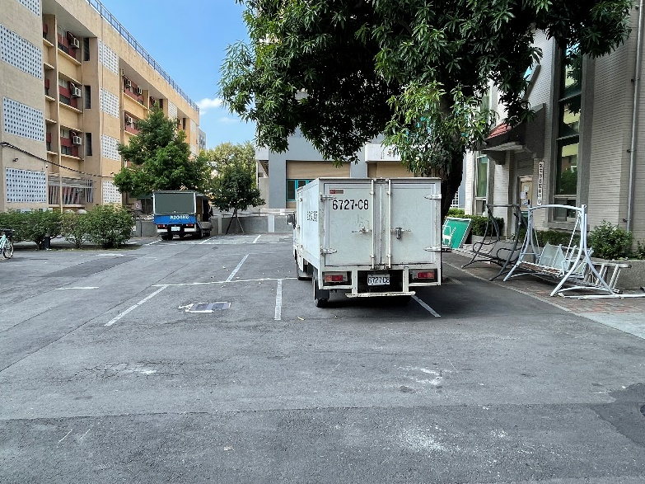
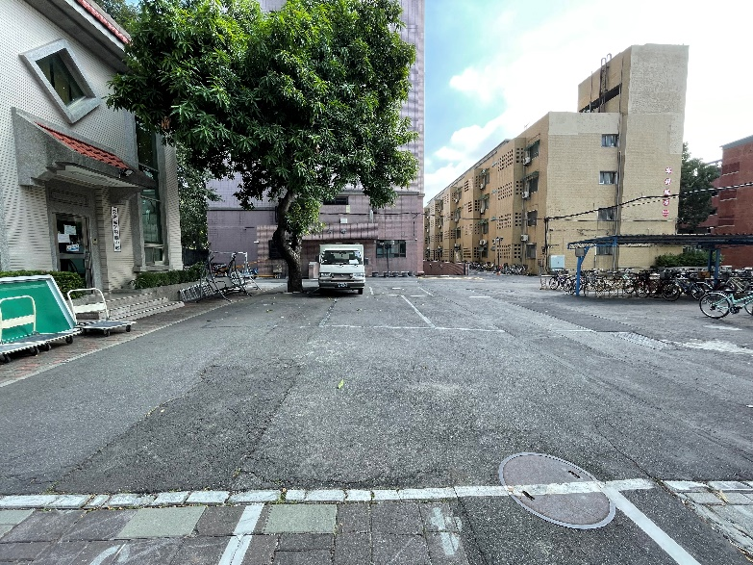
作業範圍
作業範圍
服務中心
服務中心
樸軒前門

11/2(星期三)臨時停放垃圾子母車位置 11/2(星期三樸軒停車場出口暫停使用
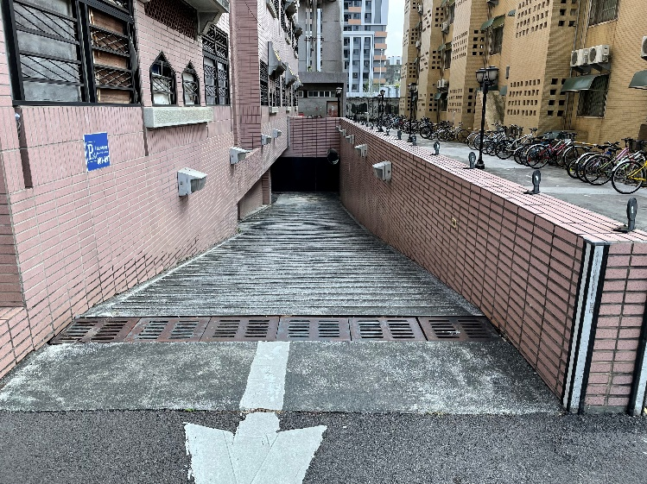
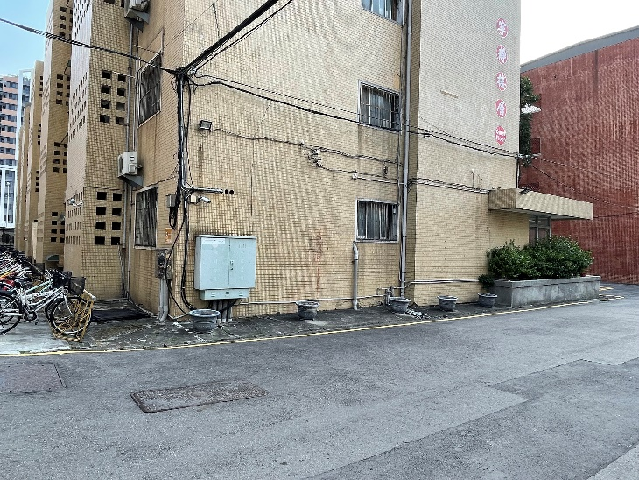
11月2日暫停使用
垃圾子母車臨時停放位置

女宿服務中心 敬啟111.10.28
誠
軒

